PÁSMOVÁ TPS

Metodické usmernenie

OBSAH
1 PÁSMOVÁ TPS - METODICKÉ USMERNENIE 3
1.1 Účel dokumentu 3
2 PRINCÍP RIEŠENIA 4
3 ÚPRAVA V ZOSTAVÁCH PRE SUBJEKTY ZÚČTOVANIA 6
3.1 Identifikácia v podkladoch na portáli 6
3.2 Identifikácia v automatizovanej výmene dát 9
4 ZOZNAM OBRÁZKOV 15

PÁSMOVÁ TPS - METODICKÉ USMERNENIE

Účel dokumentu
Účelom tohto dokumentu je opísať zmeny vo výbere poplatkov centrálnej fakturácie za tarifu TPS za koncovú spotrebu spotrebovanú v období od 1.1.2022 odberateľom s koncovou spotrebou v odbernom a odovzdávacom mieste vyššou ako 1 GWh dosiahnutou počas kalendárneho roka 2021 pre subjekty zúčtovania. Koncová spotreba sa počíta na odberné a odovzdávacie miesta s významom Štandardné OOM a Ostatná vlastná spotreba prevádzkovateľa sústavy, nepočíta sa na OOM s významom Hraničné OOM.
Pri návrhu riešenia boli zohľadnené nižšie uvedené ciele:
- Zaviesť pásmovú TPS s cieľom primeraného rozloženia nákladov TPS medzi skupinami odberateľov.
- Integrovať pásmovú TPS so súčasným systémom individuálnej sadzby TPS.
- Preskúmať nastavenie pásmovej TPS v nadväznosti na:
  - Očakávané náklady systému TPS v roku 2022,
  - Objem spotreby odberateľov elektriny.
- Znížiť záťaž TPS pre priemyselných odberateľov v porovnaní s konkurenciou na trhoch EÚ.

PRINCÍP RIEŠENIA
ÚRSO po spoločnom pracovnom rokovaní s OKTE, a.s., a zástupcami dodávateľov, predložilo popis implementačných aspektov pásmovej TPS pre fakturačné obdobie od 1. 1. 2022.
https://www.urso.gov.sk/urso-implementacne-aspekty-pasmovej-tps/
- Odberné a odovzdávacie miesta budú rozdelené do troch pásiem spotreby:
- 1. pásmo - odberné miesta s ročnou koncovou spotrebou elektriny do 1 GWh, vrátane,
- 2. pásmo - odberné miesta s ročnou koncovou spotrebou elektriny do 100 GWh, vrátane,
- 3. pásmo - odberné miesta s ročnou koncovou spotrebou elektriny nad 100 GWh.
- Zaradenie odberných a odovzdávacích miest do pásiem bude vykonané na základe koncovej spotreby elektriny v roku 2021. OKTE vyhodnotí začiatkom januára 2022 očakávanú koncovú spotrebu elektriny v roku 2022 na danom odbernom alebo odovzdávacom mieste a identifikuje odberné a odovzdávacie miesta s očakávanou koncovou spotrebou elektriny v 2. a 3. pásme. Túto informáciu OKTE poskytne subjektom zúčtovania, dodávateľom a ÚRSO.
- Pásmová TPS bude aplikovaná formou troch sadzieb, pričom pre každé pásmo bude stanovená samostatná sadzba, ktorá sa bude aplikovať na koncovú spotrebu elektriny na odberných miestach v danom pásme.
- Systém individuálnej sadzby TPS bude zachovaný v zmysle platnej legislatívy.
- Doterajší spôsob aplikácie TPS na koncovú spotrebu a jej fakturáciu zostáva nezmenený.
- Po potvrdení pripravenosti systémov fakturácie pásmovej TPS v OKTE a dodávateľov elektriny na nový systém pásmovej TPS v priebehu 1. polroka 2022, ÚRSO primerane upraví nastavenie pásmovej TPS od 1. 7. 2022. Podrobnosti budú detailizované počas prvého kvartálu 2022.
Princípom riešenia je zachovanie štruktúry priebežných, sumárnych a sumárnych opravných zostáv v čo najväčšom rozsahu z dôvodu, aby spôsob realizácie pásmovej TPS nevynútil na strane subjektov žiadne, prípadne iba minimálne úpravy v ich systémoch.
Možnosť zníženia celkovej platby bude aplikovaná na celkové spotrebované množstvo, a tým pádom dôjde k zohľadneniu pri platbe. Pre obdobie od 1. 1. 2022 bude pre všetky OOM a ich fakturačné položky uplatnená iba jedna tarifa TPS. ÚRSO určí zoznam OOM so spotrebou nad 1 GWh, pre ktoré bude pre účely centrálnej fakturácie nakonfigurovaná IST, resp. KVD na základe pomeru zníženej a plnej tarify TPS. IST, resp. KVD sa následne aplikuje na koncovú spotrebu, takže v zostavách to bude zobrazené ako koncová spotreba * (1-KVD).
Okrajové podmienky pre fixnú TPS od 1. 1. 2022:
- Pre fakturačné obdobie od 1. 1. 2022 až 30. 6. 2022 nedôjde k žiadnej úprave fakturačných podkladov, faktúr ani príloh faktúr v systéme XMtrade®/ISCF.
- OOM budú zaradené do fixných pásiem, načo sa využije v systéme existujúci mechanizmus individuálnych sadzieb taríf centrálnej fakturácie, resp. KVD, kedy sa znížená tarifa uplatňuje na spotrebované množstvo, ktoré bude prenásobené plnou výškou tarify, čím sa získa výsledná zvýhodnená platba.
- Výpočet predpokladanej spotreby pre rok 2022 bude realizovaný ako súčet skutočných spotrieb za 12 mesiacov roku 2021.
- Prechod do druhého pásma (2. pásmo) bude na najnižšom objeme kumulatívnej koncovej spotreby 1 GWh, prechod do tretieho pásma (3. pásmo) bude na najnižšom objeme kumulatívnej koncovej spotreby 100 GWh.
- OOM budú zaradené do pasiem v januári 2022 na základe očakávanej KS v roku 2022, ktorá bude určená podľa skutočnej spotreby v roku 2021. Pre dodávateľa bude záväzný zoznam od OKTE.
- Zoznam OOM nebude aktualizovaný priebežne. Nové OOM budú zaradené do 1. pásma.
- Preddavky na január 2022 boli zo strany OKTE počítané nasledovne: Pre prvé pásmo bola použitá tarifa 15,9 EUR/MWh, znížená sadzba o 25 % pre druhé pásmo a 92 % pre tretie pásmo. OOM boli zaradené do jednotlivých pásiem na základe skutočnej spotreby za január až november 2021 a priemernej spotreby za december 2021.

ÚPRAVA V ZOSTAVÁCH PRE SUBJEKTY ZÚČTOVANIA

Identifikácia v podkladoch na portáli
Priebežné, sumárne a sumárne opravné zostavy zostanú nezmenené. Fakturačné podklady pre sumárne a sumárne opravné zostavy, na základe ktorých vznikajú faktúry zostanú nezmenené.
Pripravované sú v nasledujúcej štruktúre a obsahujú nasledovné údaje:
- Koncová spotreba (súčet celkovej koncovej spotreby OOM s aplikovaným koeficientom zvýhodnenej dodávky) [Koncová spotreba – priebehové + Koncová spotreba – nepriebehového merania],
- Koncová spotreba – priebehové merania (súčet celkovej koncovej spotreby OOM s meradlom s priebehovým záznamom hodnôt s aplikovaným koeficientom zvýhodnenej dodávky),
- Koncová spotreba – nepriebehového merania (súčet celkovej koncovej spotreby OOM s nepriebehovým meradlom s aplikovaným koeficientom zvýhodnenej dodávky),
- Koncová spotreba – predpoklad (súčet celkovej predpokladanej koncovej spotreby OOM s nepriebehovým meradlom, u ktorých prevádzkovateľ sústavy nenahlásil odpočet zasahujúci do fakturovaného obdobia a s aplikovaným koeficientom zvýhodnenej dodávky),
- Koncová spotreba – zohľadnená predpokladaná koncová spotreba (súčet celkovej zohľadnenej predpokladanej koncovej spotreby s aplikovaným koeficientom zvýhodnenej dodávky),
- Koncová spotreba – fakturovaná (súčet celkovej koncovej spotreby OOM spotreba už s aplikovaným koeficientom zvýhodnenej dodávky) [Koncová spotreba – priebehové + Koncová spotreba – nepriebehového merania - Zohľadnená predpokladaná koncová spotreba + Predpokladaná koncová spotreba].
Ku každej hodnote koncovej spotreby uvedenej v zostave existuje aj platba, ktorá vznikne aplikovaním tarify pre danú koncovú spotrebu na zníženú spotrebu.
V prípade fakturačných položiek pre OOM bude uvedený koeficient zvýhodnenej dodávky (KVD), a fakturovaná koncová spotreba bude určená vzorcom Skutočná KS * (1- KVD). Následne výsledná platba bude vypočítaná ako Skutočná KS * (1- KVD) * tarifa TPS (1.pásmo).
Legenda:
- Množstvo koncovej spotreby,
- Tarifa TPS, ktorá, nebude znížená a je platná pre odberateľov zaradených v 1. pásme.

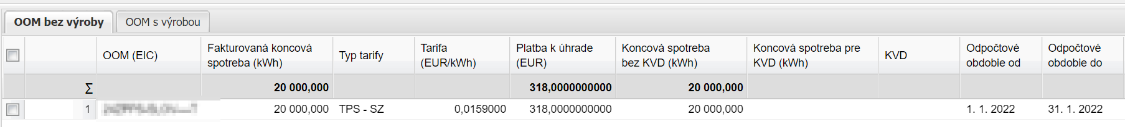
- Príklad výpočtu pre prvé pásmo TPS
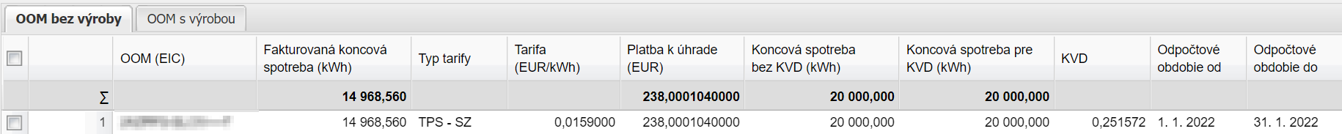
- Príklad výpočtu pre druhé pásmo TPS
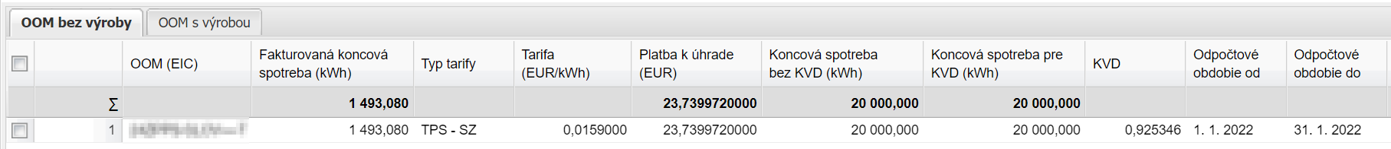
- Príklad výpočtu pre tretie pásmo TPS

Hodnoty KVD pre jednotlivé pásma TPS:
- 2. pásmo - 0,251572,
- 3. pásmo - 0,925346.
Príklad výpočtu spotreby pre 1. pásmo (Obrázok 4 Riadok s významom KS podliehajúca tarife TPS pre prvé pásmo):
- Koncová spotreba (kWh) 20 000,
- Fakturovaná koncová spotreba (kWh) 20 000,
- Koncová spotreba bez KVD (kWh) 20 000,
- Koncová spotreba pre KVD (kWh),
- Tarifa (TPS EUR/kWh) 0,0159,
- Platba za koncovú spotrebu (EUR) 318,
- Platba k úhrade (EUR) 318.

Príklad výpočtu spotreby pre 2. pásmo (Obrázok 2 Príklad výpočtu pre druhé pásmo TPS):
- Koncová spotreba (kWh) 14 968,56 = 20 000 * (1 - 0,251572),
- Fakturovaná koncová spotreba (kWh) 14 968,56 = 20 000 * (1 - 0,251572),
- Koncová spotreba bez KVD (kWh) 20 000,
- Koncová spotreba pre KVD (kWh) 20 000,
- Tarifa (TPS EUR/kWh): 0,0159,
- Platba za koncovú spotrebu (EUR) 238,
- Platba k úhrade (EUR) 238.

Príklad výpočtu spotreby pre 3. pásmo (Obrázok 3 Príklad výpočtu pre tretie pásmo TPS):
- Koncová spotreba (kWh) 1493,08 = 20 000 * (1 - 0,925346),
- Fakturovaná koncová spotreba (kWh) 1493,08= 20 000 * (1 - 0,925346),
- Koncová spotreba bez KVD (kWh) 20 000,
- Koncová spotreba pre KVD (kWh) 20 000,
- Tarifa (TPS EUR/kWh) 0,0159,
- Platba za koncovú spotrebu (EUR): 23,74,
- Platba k úhrade (EUR) 23,74.

Identifikácia v automatizovanej výmene dát
Zníženú spotrebu bude možné identifikovať aj v XML správach stiahnutých z externých rozhraní dátového toku E-07. Celková koncová spotreba sa nachádza v riadku s významom KS_REAL. Komplexná informácia sa nachádza v dokumente aktuálnej technickej špecifikácii externých rozhraní systému XMtrade®/ISOM dostupnej na adrese.
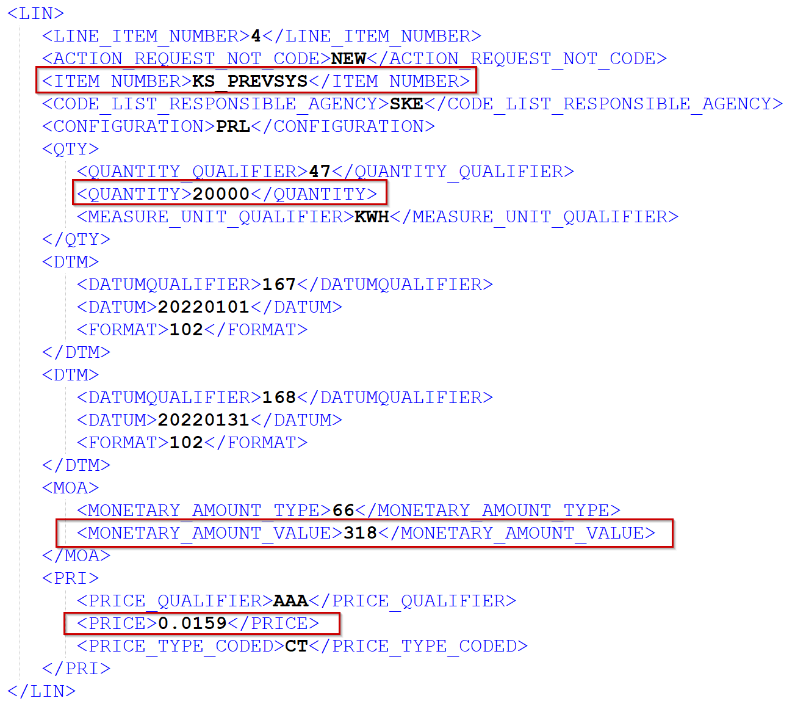
- Riadok s významom KS podliehajúca tarife TPS pre prvé pásmo

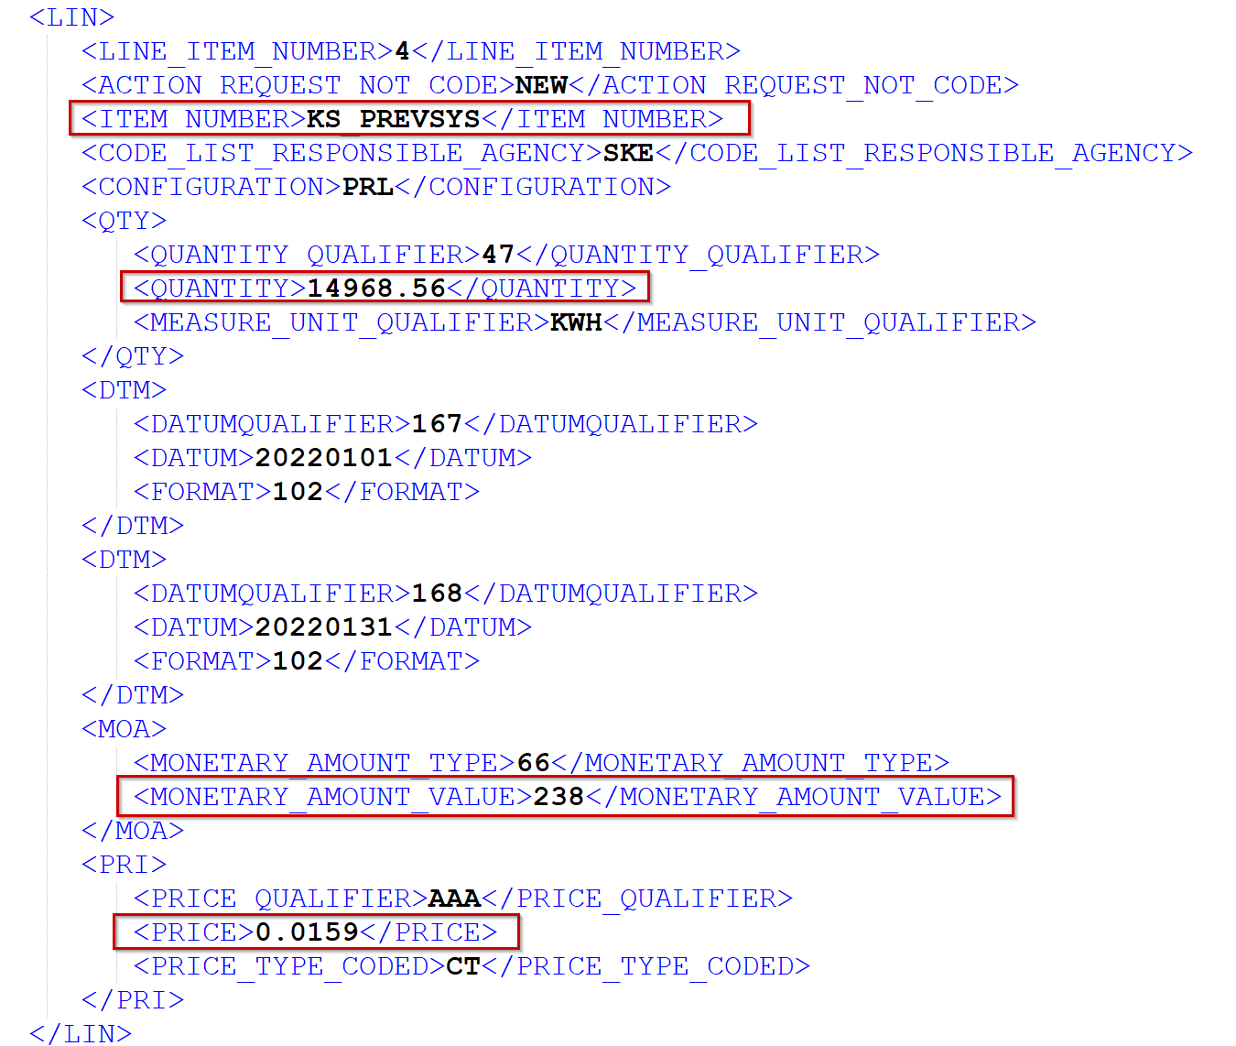
- Riadok s významom KS podliehajúca tarife TPS pre druhé pásmo
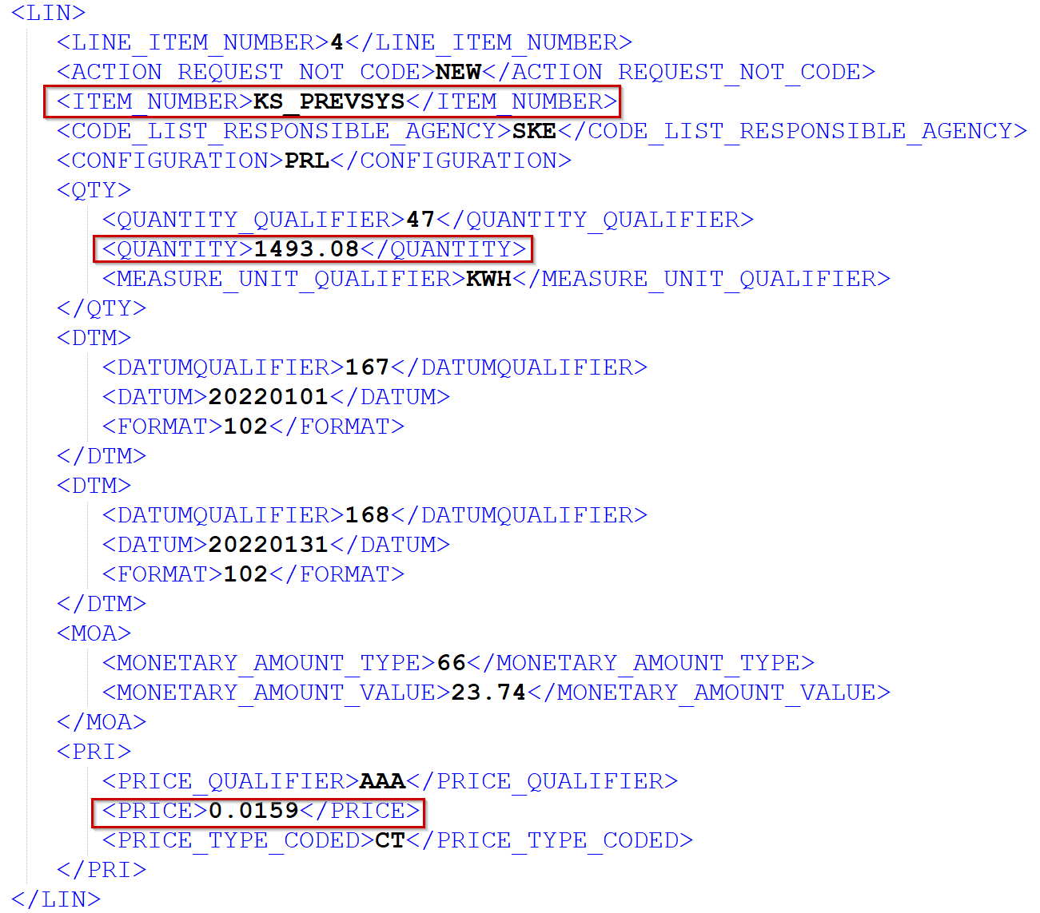
- Riadok s významom KS podliehajúca tarife TPS pre tretie pásmo
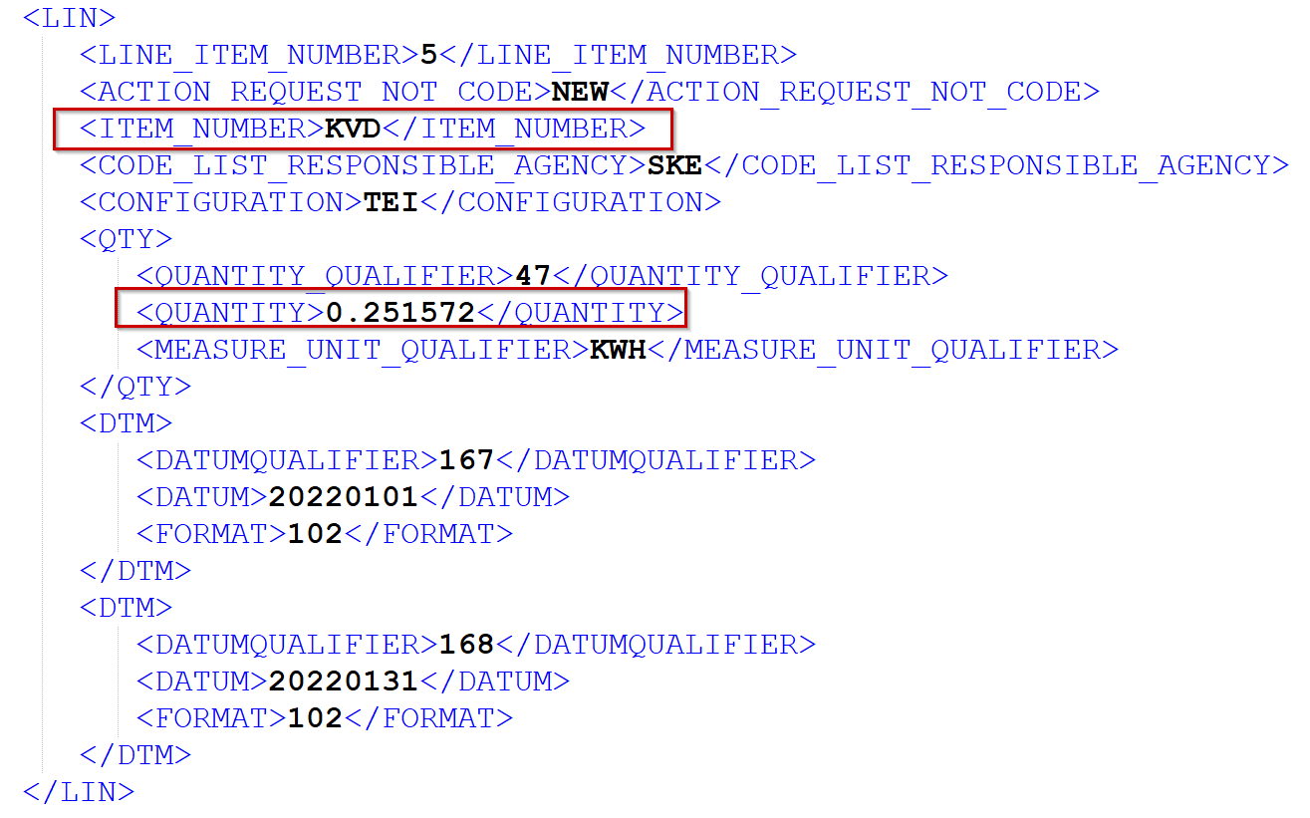
- Veľkosť koeficientu pre individuálnu sadzbu pre druhé pásmo

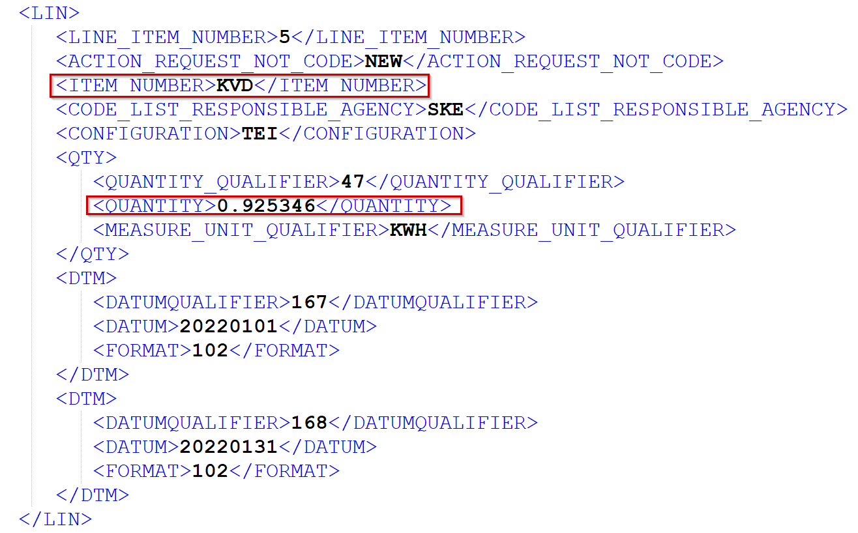
- Veľkosť koeficientu pre individuálnu sadzbu pre tretie pásmo

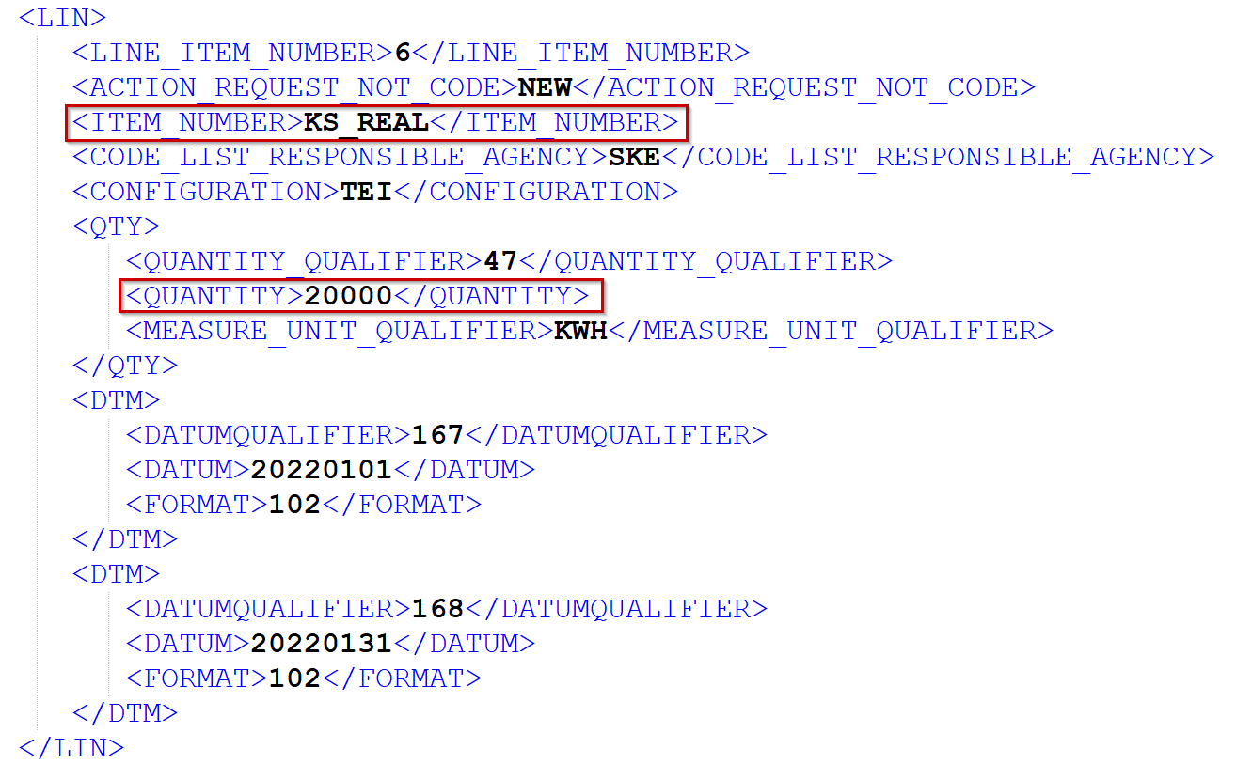
- Skutočná koncová spotreba, spotrebovaná v OOM (vyskytuje sa iba v prípade druhého a tretieho pásma)
Hodnoty KVD pre jednotlivé pásma TPS:
- 2. pásmo - 0,251572 (Obrázok 7 Veľkosť koeficientu pre individuálnu sadzbu pre druhé pásmo),
- 3. pásmo - 0,925346 (Obrázok 8 Veľkosť koeficientu pre individuálnu sadzbu pre tretie pásmo).
Príklad výpočtu spotreby pre 1. pásmo (Obrázok 4 Riadok s významom KS podliehajúca tarife TPS pre prvé pásmo):
- Koncová spotreba (kWh) 20 000,
- Fakturovaná koncová spotreba (kWh) 20 000,
- Koncová spotreba bez KVD (kWh) 20 000,
- Koncová spotreba pre KVD (kWh),
- Tarifa (TPS EUR/kWh) 0,0159,
- Platba za koncovú spotrebu (EUR) 318,
- Platba k úhrade (EUR) 318.

Príklad výpočtu spotreby pre 2. pásmo (Obrázok 5 Riadok s významom KS podliehajúca tarife TPS pre druhé pásmo):
- Koncová spotreba (kWh) 14 968,56 = 20 000 * (1 - 0,251572),
- Fakturovaná koncová spotreba (kWh) 14 968,56 = 20 000 * (1 - 0,251572),
- Koncová spotreba bez KVD (kWh) 20 000,
- Koncová spotreba pre KVD (kWh) 20 000,
- Tarifa (TPS EUR/kWh): 0,0159,
- Platba za koncovú spotrebu (EUR) 238,
- Platba k úhrade (EUR) 238.

Príklad výpočtu spotreby pre 3. pásmo (Obrázok 6 Riadok s významom KS podliehajúca tarife TPS pre tretie pásmo):
- Koncová spotreba (kWh) 1493,08 = 20 000 * (1 - 0,925346),
- Fakturovaná koncová spotreba (kWh) 1493,08= 20 000 * (1 - 0,925346),
- Koncová spotreba bez KVD (kWh) 20 000,
- Koncová spotreba pre KVD (kWh) 20 000,
- Tarifa (TPS EUR/kWh) 0,0159,
- Platba za koncovú spotrebu (EUR): 23,74,
- Platba k úhrade (EUR) 23,74.

ZOZNAM OBRÁZKOV
Obrázok 1 Príklad výpočtu pre prvé pásmo TPS 7
Obrázok 2 Príklad výpočtu pre druhé pásmo TPS 7
Obrázok 3 Príklad výpočtu pre tretie pásmo TPS 7
Obrázok 4 Riadok s významom KS podliehajúca tarife TPS pre prvé pásmo 9
Obrázok 5 Riadok s významom KS podliehajúca tarife TPS pre druhé pásmo 10
Obrázok 6 Riadok s významom KS podliehajúca tarife TPS pre tretie pásmo 11
Obrázok 7 Veľkosť koeficientu pre individuálnu sadzbu pre druhé pásmo 12
Obrázok 8 Veľkosť koeficientu pre individuálnu sadzbu pre tretie pásmo 12
Obrázok 9 Skutočná koncová spotreba, spotrebovaná v OOM (vyskytuje sa iba v prípade druhého a tretieho pásma) 13

